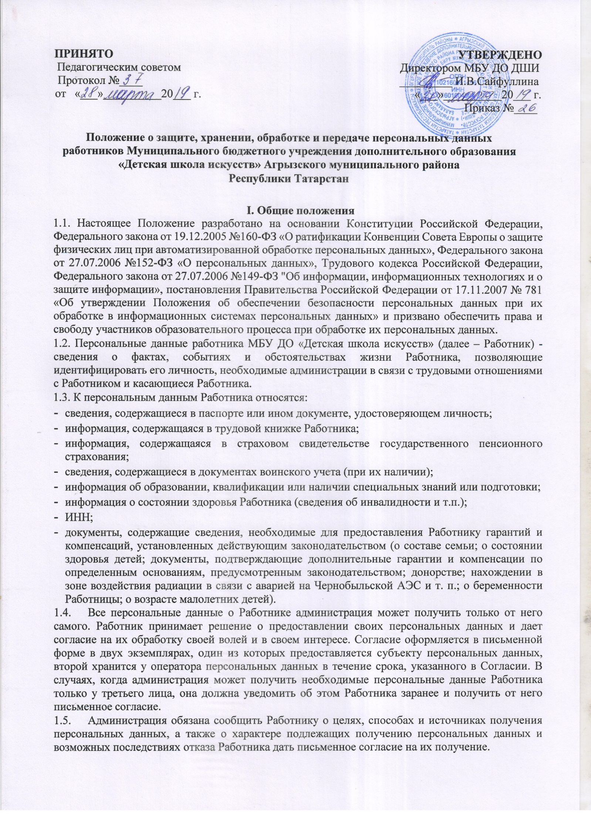1.6. Персональные данные Работника являются конфиденциальной информацией и не могут быть использованы администрацией или любым иным лицом в личных целях.
  - При определении объема и содержания персональных данных Работника администрация руководствуется Конституцией Российской Федерации, Трудовым кодексом Российской Федерации, иными федеральными законами и настоящим Положением.
II. Хранение, обработка и передача персональных данных Работника
2.1. Обработка персональных данных Работника осуществляется для обеспечения соблюдения законов и иных нормативных правовых актов в целях содействия Работнику в трудоустройстве, обучении и продвижении по службе, обеспечения личной безопасности Работника, контроля качества и количества выполняемой работы, оплаты труда, обеспечения сохранности имущества, пользования льготами, предусмотренными законодательством Российской Федерации и актами администрации.
2.2. Право доступа к персональным данным Работника имеют;
- директор/заместитель директора школы по учебной работе;
- главный бухгалтер;
- бухгалтер;
- библиотекарь
  - Директор/заместитель директора по учебной работе могут передавать персональные данные Работника третьим лицам, только если это необходимо в целях предупреждения угрозы жизни и здоровья Работника, а также в случаях, установленных федеральными законами.
  - Ответственный по кадрам оформляет прием на работу работников, заполняет трудовые договоры, вносит записи в трудовые книжки, выдает информацию о персональных данных Работника по письменному запросу Работника или его представителя на основании нотариально заверенной доверенности на получение таких сведений о профессиональной деятельности работника (справки, выписки из приказов, копии трудовых книжек и т. д.). Запрос должен содержать номер основного документа, удостоверяющего личность Работника или его законного представителя, сведения о дате выдачи указанного документа и выдавшем его органе и собственноручную подпись Работника или его законного представителя.
  - Главный бухгалтер и бухгалтер имеют право доступа к персональным данным Работника в случае, когда исполнение ими своих трудовых обязанностей по отношению к Работнику (начисление заработной платы, предоставление льгот, установленных законодательством) зависит от знания персональных данных Работника.
  - Библиотекарь имеет право доступа к персональным данным, содержащимся в документе, удостоверяющем личность пользователя библиотечным фондом школы.
  - При передаче персональных данных лица, имеющие право на использование персональных данных, обязаны предупредить лиц, получающих данную информацию, о том, что эти данные могут быть использованы лишь в целях, для которых они сообщены, а также потребовать от этих лиц письменное подтверждение соблюдения этого условия.
  - Иные права, обязанности, действия работников, в трудовые обязанности которых входит обработка персональных данных Работника, определяются трудовыми договорами и должностными инструкциями.
  - Все сведения о передаче персональных данных Работника регистрируются в Журнале учета передачи персональных данных работников школы в целях контроля правомерности использования данной информации лицами, ее получившими.
  - Директор школы обязан предоставлять персональную информацию в соответствующее территориальное управление Пенсионного фонда Российской Федерации по форме, в порядке и объеме, установленным законодательством Российской Федерации.
  - Родственники и члены семьи Работника не имеют права доступа к его персональным данным.

III. Обязанности работников, имеющих доступ к персональным данным

Работника, по их хранению и защите
3.1. Работники, имеющие доступ к персональным данным Работника, обязаны:
- не сообщать персональные данные Работника третьей стороне без его письменного согласия, кроме случаев, когда в соответствии с федеральными законами такого согласия не требуется;
- использовать персональные данные Работника, полученные только от него лично или с его письменного согласия;
- обеспечить защиту персональных данных Работника от неправомерного их использования или утраты, в порядке, установленном законодательством Российской Федерации;
- ознакомить Работника и его представителей с настоящим Положением и их правами и обязанностями в области защиты персональных данных под роспись;
- соблюдать требование конфиденциальности персональных данных
Работника;
- исключать или исправлять по письменному требованию Работника недостоверные или неполные персональные данные Работника, а также данные, обработанные с нарушением требований законодательства;
- ограничивать персональные данные Работника при передаче представителю Работника только той информацией, которая необходима для выполнения указанным представителем своих полномочий;
- не запрашивать информацию о состоянии здоровья Работника, за исключением тех сведений, которые относятся к вопросу о возможности выполнения работником трудовой функции;
- обеспечить Работнику свободный доступ к своим персональным данным, включая право на получение копий любой записи, содержащей персональные данные Работника;
- предоставить по требованию Работника полную информацию о его персональных данных и обработке этих данных.
3.2. Лица, имеющие доступ к персональным данным Работника, не вправе:
- получать и обрабатывать персональные данные Работника о его политических, религиозных и иных убеждениях, интимной жизни, членстве в общественных объединениях или профсоюзной деятельности;
- предоставлять персональные данные Работника в коммерческих целях без письменного согласия Работника.
- при принятии решений, затрагивающих интересы Работника, администрации запрещается основываться на персональных данных Работника, полученных исключительно в результате их автоматизированной обработки или электронного получения.

IV. Права и обязанности Работника
4.1. В целях обеспечения защиты персональных данных, хранящихся у работодателя, Работник имеет право на:
- определение своих представителей для защиты своих персональных данных;
- требование об исключении или исправлении неверных или неполных персональных данных, а также данных, обработанных с нарушением требований Трудового кодекса Российской Федерации или иного федерального закона. При отказе администрации исключить или исправить персональные данные Работника последний имеет право заявить в письменной форме администрации о своем несогласии с соответствующим обоснованием такого несогласия. Персональные данные оценочного характера Работник имеет право дополнить заявлением, выражающим его собственную точку зрения;
- требование об извещении администрацией всех лиц, которым ранее были сообщены неверные или неполные персональные данные Работника, обо всех произведенных в них исключениях, исправлениях или дополнениях;
- обжалование в суд любых неправомерных действий или бездействия администрации при обработке и защите персональных данных Работника;
- -возмещение убытков и/или компенсацию морального вреда в судебном порядке.
4.2. Работник обязан сообщать администрации сведения, которые могут повлиять на принимаемые в отношении него решения, касающиеся его трудовой деятельности.

V. Хранение персональных данных Работника
Документы, поступившие от Работника, сведения о Работнике, поступившие от третьих лиц с письменного согласия Работника, иная информация, которая касается трудовой деятельности Работника, хранятся в сейфе на бумажных носителях (трудовая книжка, личная карточка, личное дело) и на электронных носителях с ограниченным доступом. Личные карточки уволенных работников хранятся в архиве образовательного учреждения в алфавитном порядке в течение 75 лет (ст. 339 Перечня типовых управленческих документов, образующихся в деятельности организаций, с указанием сроков хранения, утвержденного руководителем Федеральной архивной службы России 06.10.2000).

VI. Ответственность администрации и сотрудников
Защита прав Работника, установленных законодательством Российской Федерации и настоящим Положением, осуществляется судом в целях пресечения неправомерного использования персональных данных Работника, восстановления нарушенных прав и возмещения причиненного ущерба, в том числе морального вреда.
Лица, виновные в нарушении норм, регулирующих получение, обработку и защиту персональных данных работника, привлекаются к дисциплинарной и материальной ответственности, а также привлекаются к гражданско-правовой, административной и уголовной ответственности в порядке, установленном федеральными законами.

